I. WebAPITest (ASP .NET Web Application (.NET Framework) + WebTestClient)

1. Create New Project > Search “web” > Pilih ASP .NET Web Application (.NET Framework) > Next

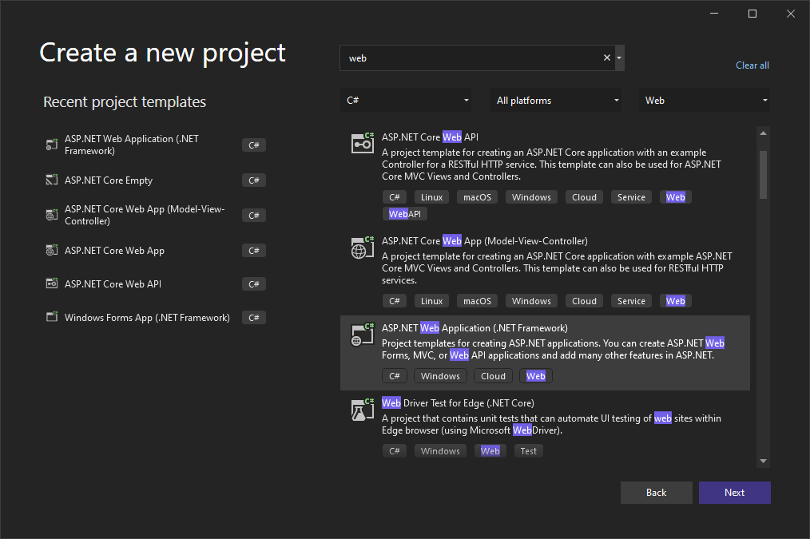

Selanjutnya: Isi Project Name dengan “WebAPITest” > Create

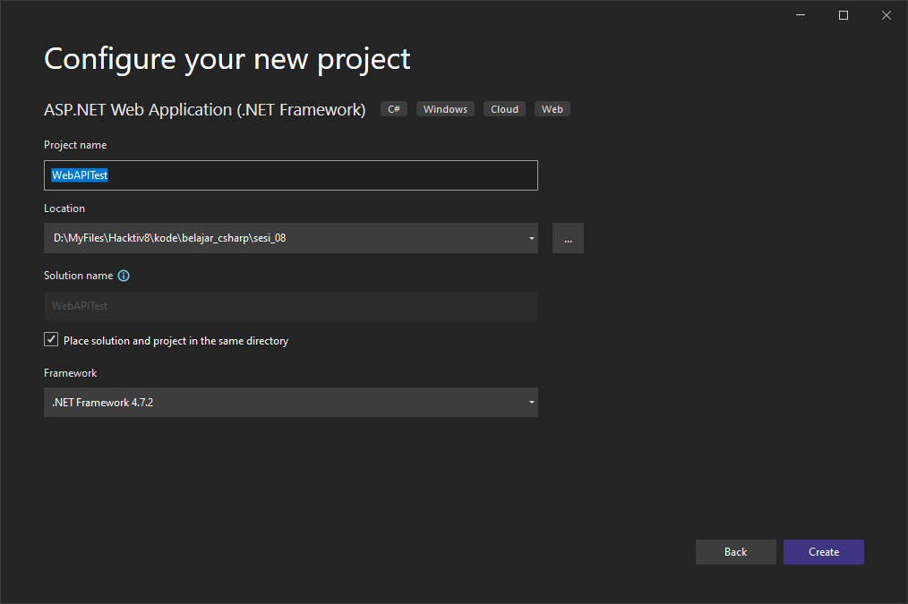

2. Pada Create a new ASP.NET Web Application, pilih Web API. Di sini pada bagian “folders & core references”, MVC dan Web API akan otomati ter-centang sehingga pada pilihan Web API, project yang dibuat akan mengandung MVC dan Web API.

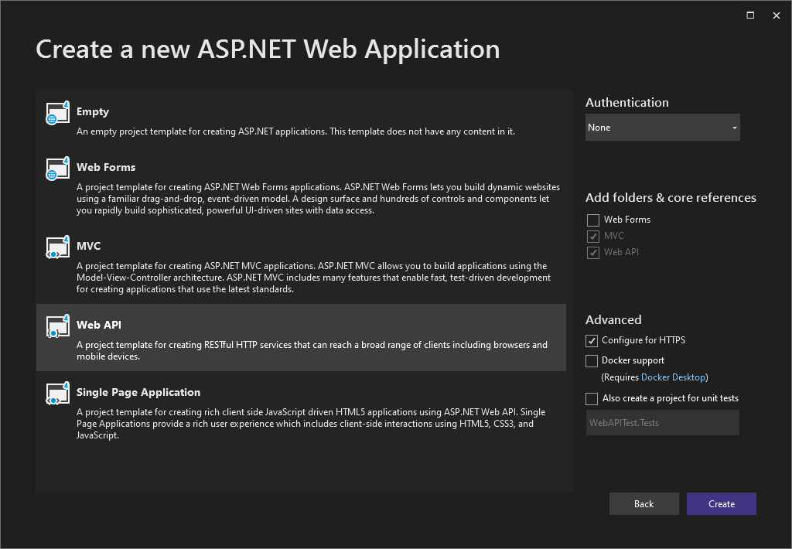

Project WebAPITest sudah mengandung Controller “Home” dan “Values” dan views “Home” dan “Shared”

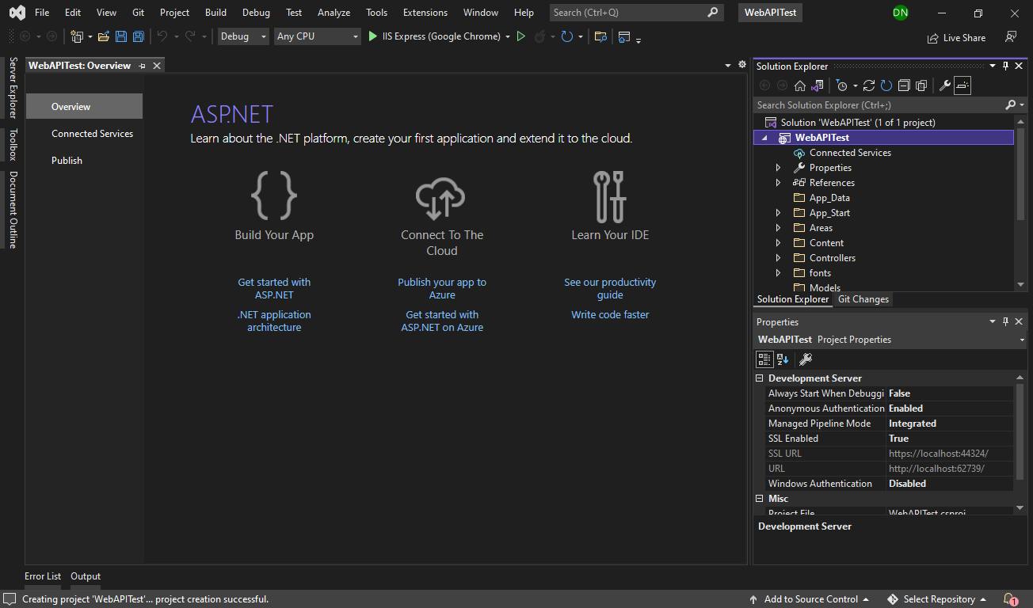

Maka dari itu setelah Project dibuat

> tools web api test client

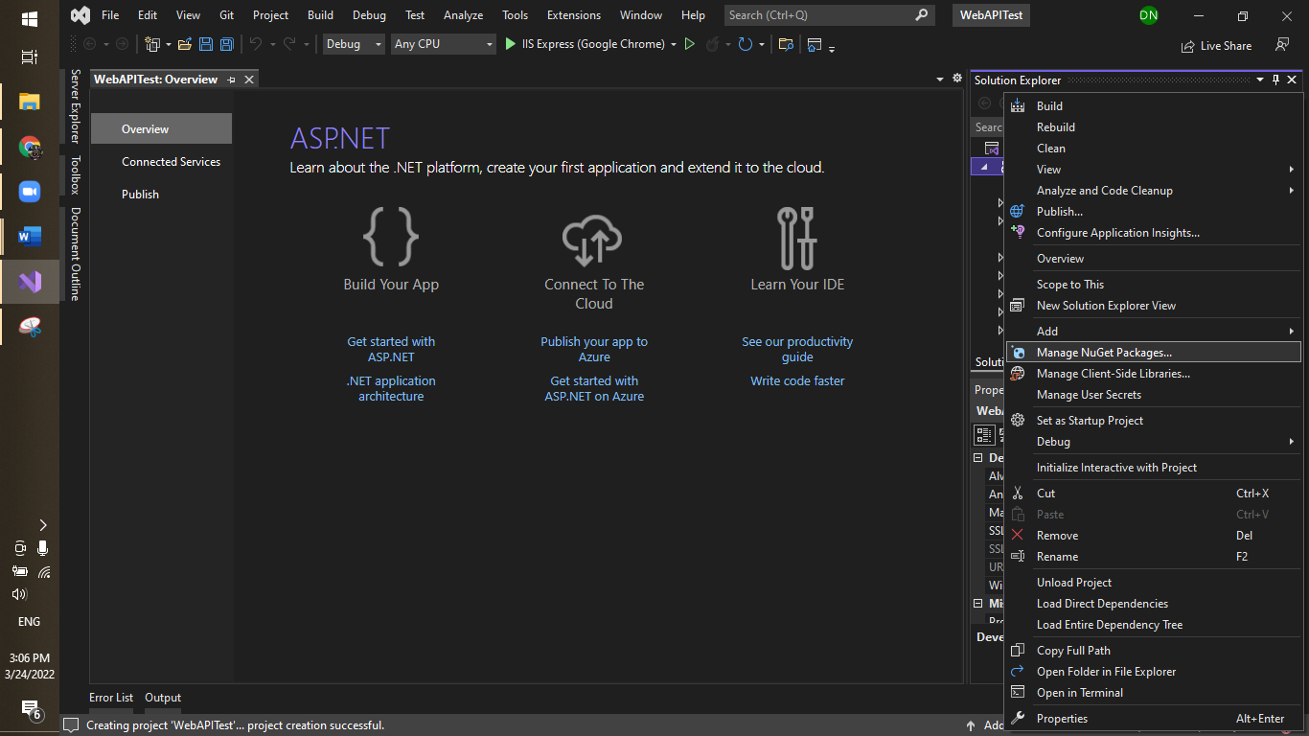

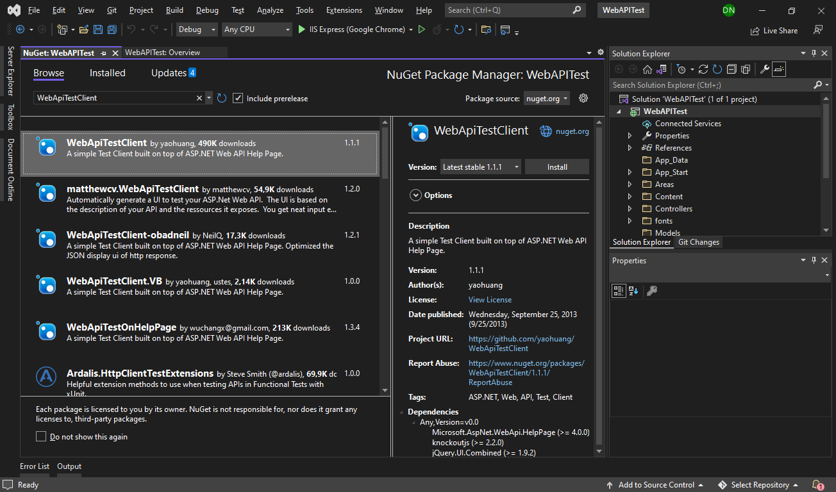

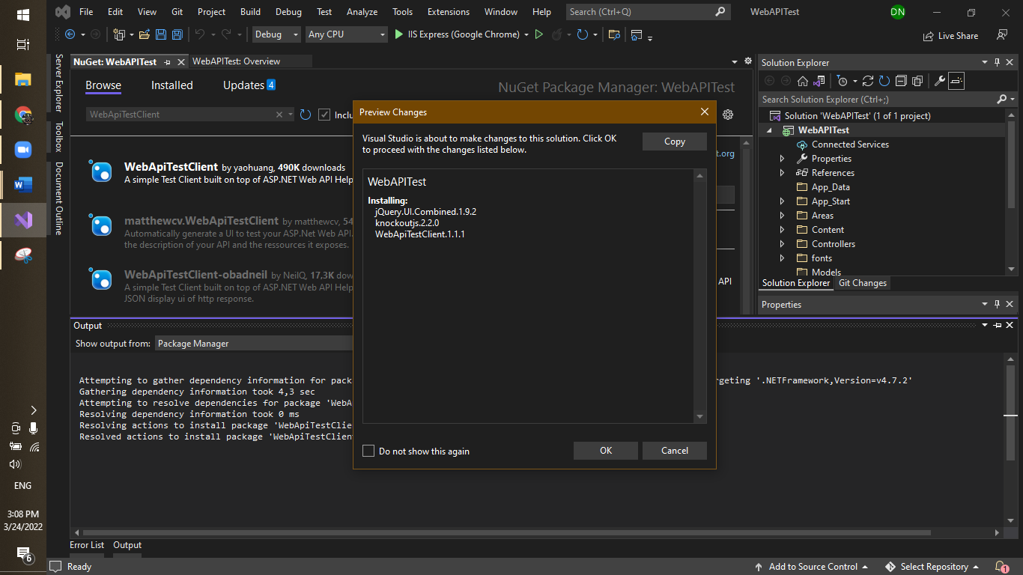

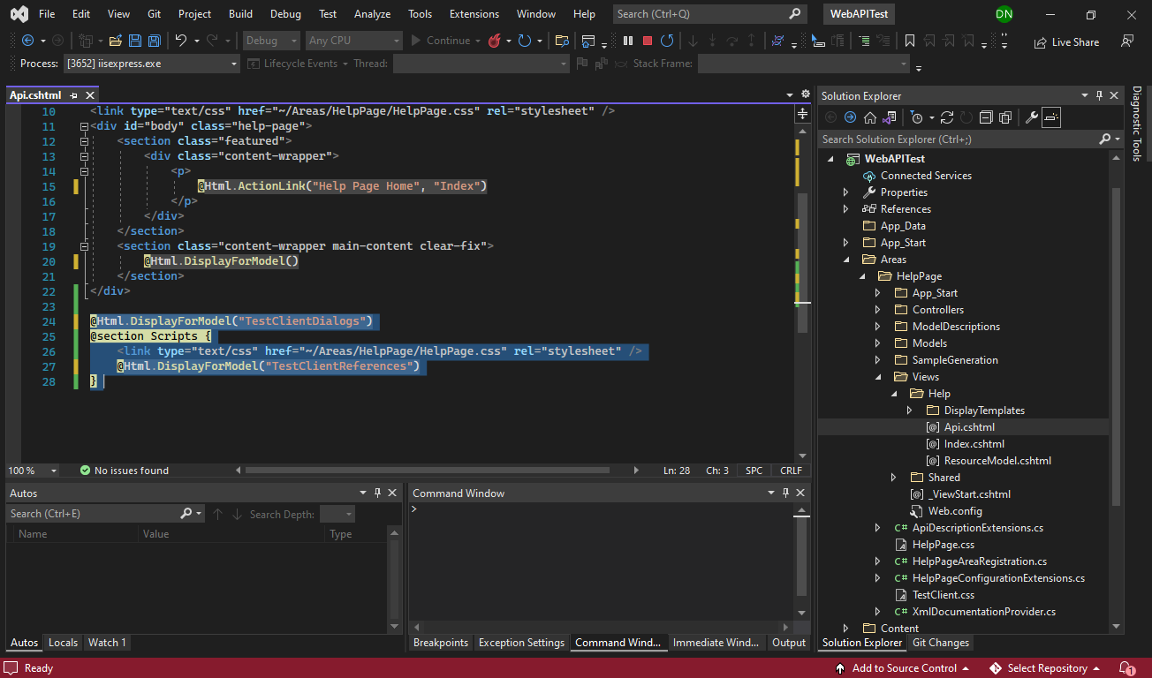

|  |
| --- |
| @Html.DisplayForModel("TestClientDialogs")  @section Scripts {  <link type="text/css" href="~/Areas/HelpPage/HelpPage.css" rel="stylesheet" />  @Html.DisplayForModel("TestClientReferences")  } |

> lalu di jalankan > screenshot > taruh di word

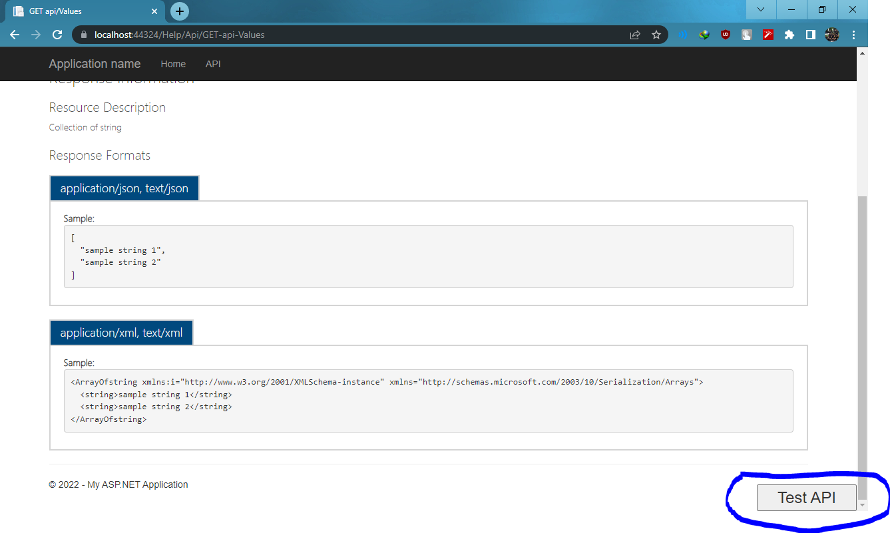

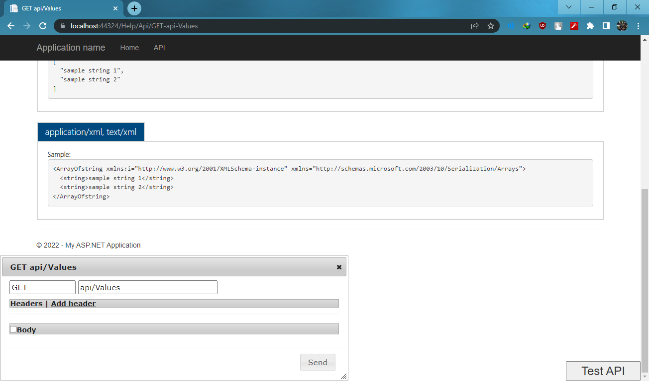

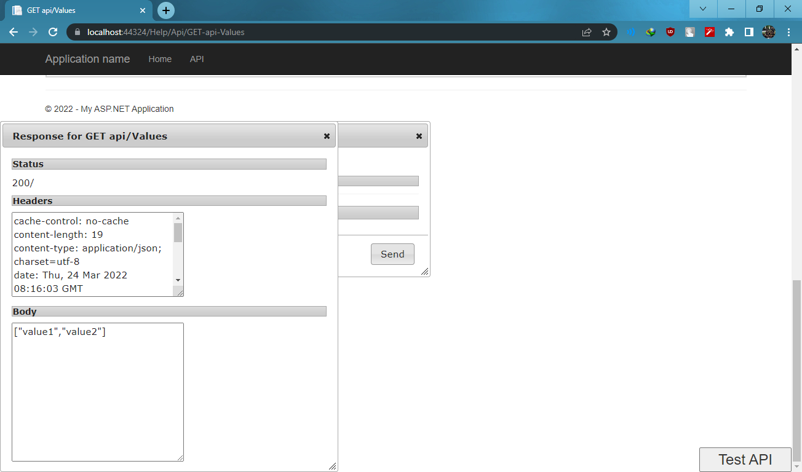

2. buat web api application empty

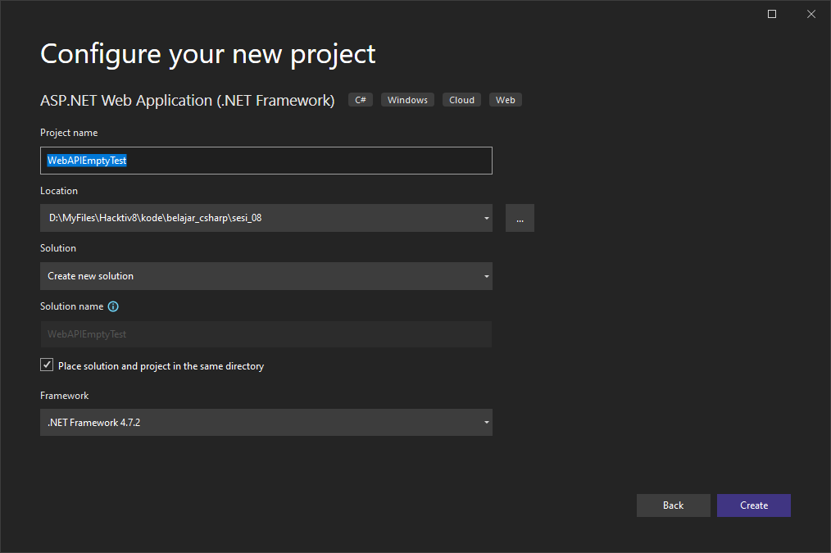

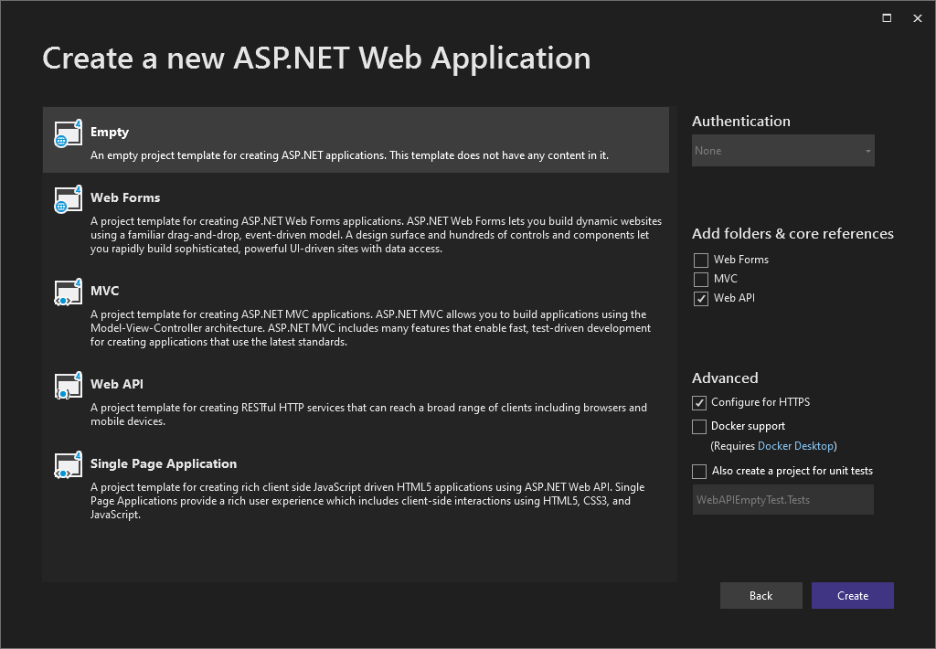

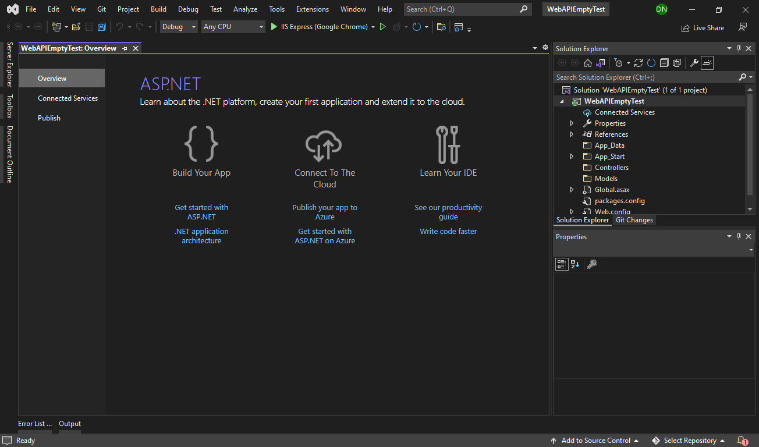

> tambahin api

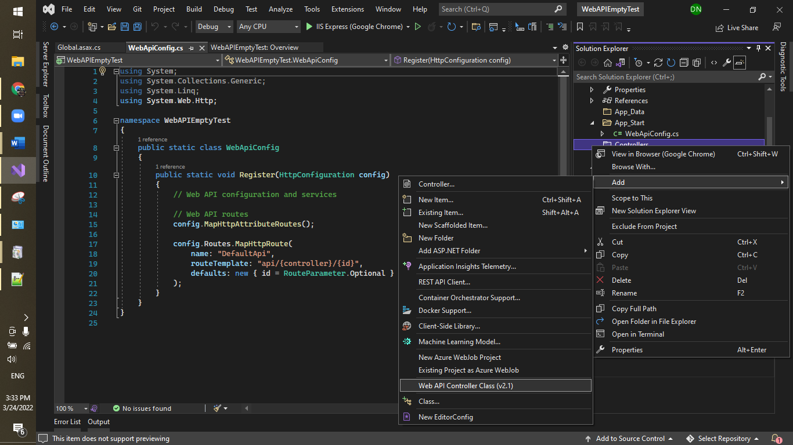

> lalu di jalankan > screenshot > taruh di word

